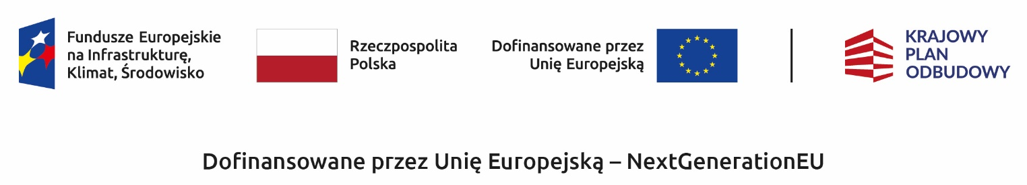

OGŁOSZENIE O ZMIANIE PROGRAMU PRIORYTETOWEGO „CZYSTE POWIETRZE” w zakresie Części 5)

Wojewódzki Fundusz Ochrony Środowiska i Gospodarki Wodnej w Opolu (dalej: „WFOŚiGW”) ogłasza, że od dnia 09.02.2026 r. wchodzą w życie zmiany Części 5) programu priorytetowego „Czyste Powietrze” (dalej: „Program”), których zakres został opisany poniżej.

Zmiany Programu szczegółowo opisane poniżej obowiązują od dnia 13.02.2026 r. i dotyczą wszystkich wniosków o dofinansowanie złożonych od dnia 15.07.2025 r. do 17.11.2025 r. lub umów dotacji zawartych na podstawie tych wniosków o dofinansowanie.

Szczegółowy opis wprowadzonych zmian Programu
- W treści Programu wprowadza się zmianę dotyczącą terminu zawierania umów. Zgodnie z nowym brzmieniem przypisu 7 Decyzje w zakresie dofinansowania indywidualnych kotłów zasilanych gazem w ramach FEnIKS podejmowane będą przez wfośigw do dnia 31 grudnia 2025 r. Samo zawieranie umowy z grantobiorcą będzie możliwe po tym terminie.
- Ponadto zmianie ulega zapis w ust. 11 pkt 9 Części 5) Programu - jego obecna treść: „Na uzasadniony wniosek Beneficjenta, wfośigw może przedłużyć okres realizacji przedsięwzięcia jednak nie dłużej niż do 30.06.2029 r. Wydłużenie może dotyczyć tylko podłączenia do sieci dystrybucji gazu z przyczyn leżących po stronie operatora lub złomowania likwidowanego źródła ciepła, pozostałe prace tj. zakup i montaż źródła ciepła oraz instalacji co/cwu muszą być wykonane do 31.12.2024 r.”, pozwala na pozytywną ocenę wniosków o dofinansowanie oraz udzielenie dotacji w przypadku likwidacji starego źródła ciepła na paliwo stałe po dacie 31.12.2024 r. jednak nie później niż do dnia złożenia wniosku o płatność.
W konsekwencji wprowadzonych zmian Programu, zmianie ulega również dokumentacja wdrożeniowa,
w tym m.in.:
- Regulamin naboru wniosków o dofinansowanie przedsięwzięć w formie dotacji w ramach Programu Priorytetowego „Czyste Powietrze” dla Części 5) Programu
- Wzór wniosku o dofinansowanie w formie dotacji dla Części 5) Programu
- Instrukcja wypełniania wniosku o dofinansowanie w formie dotacji dla Części 5) Programu
- Instrukcja wypełniania wniosku o płatność w ramach Programu „Czyste Powietrze” dla Części 5) Programu

Wfośigw udzielający dofinansowania, poinformuje beneficjentów o wprowadzonych zmianach.

